- 用邮箱注册发来的验证码仍然是中文
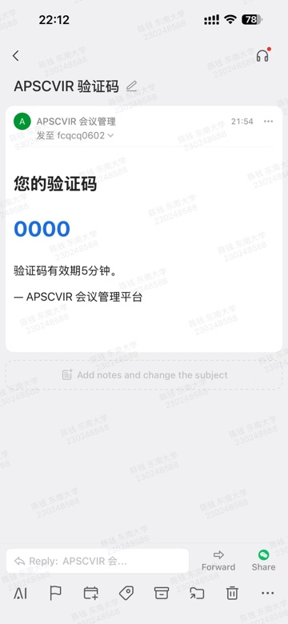
- My Schedule里进行搜索时不流畅，首字母输入后再输入第二个字母会覆盖第一个字母
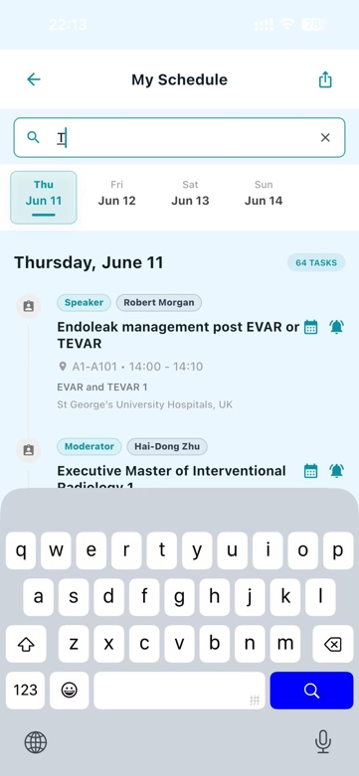
- 参会地址打开后能否醒目展示并方便一键复制，图中的地址自己手动复制很难选中，最好给能再给一个google map会议地址示意图
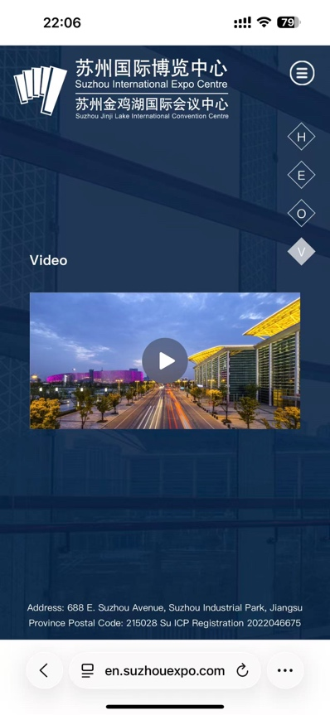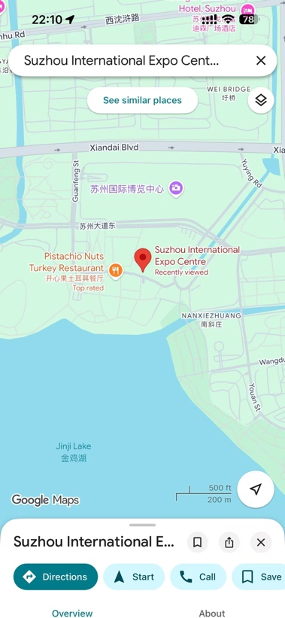
- 建议在会议程序Program中加入重要会议事件，比如开幕式和闭幕式的时间和地址

